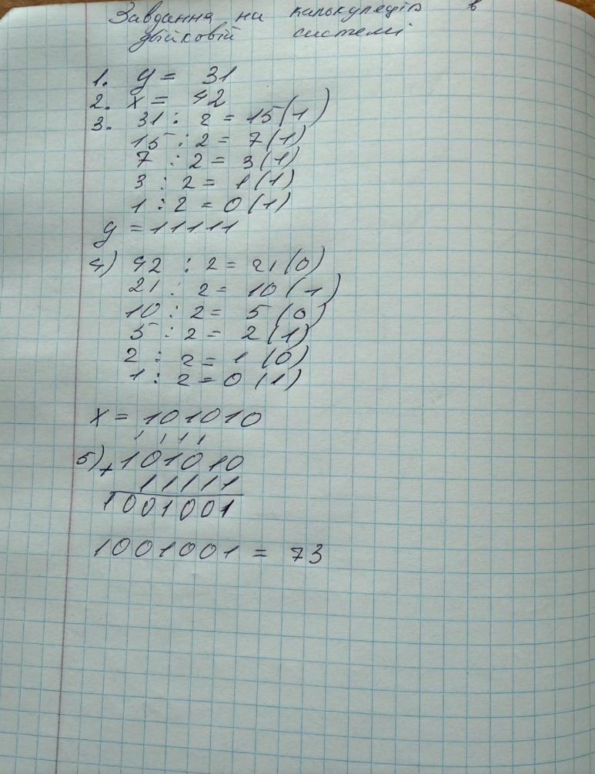

Рис.1. Завдання на калькуляцію в двійковій системі